Схема
спеціально відведеного місця для проведення ярмарків
за адресою: територія майданчику (п’ятачок)
на перехресті вулиць Миру та Олімпійської

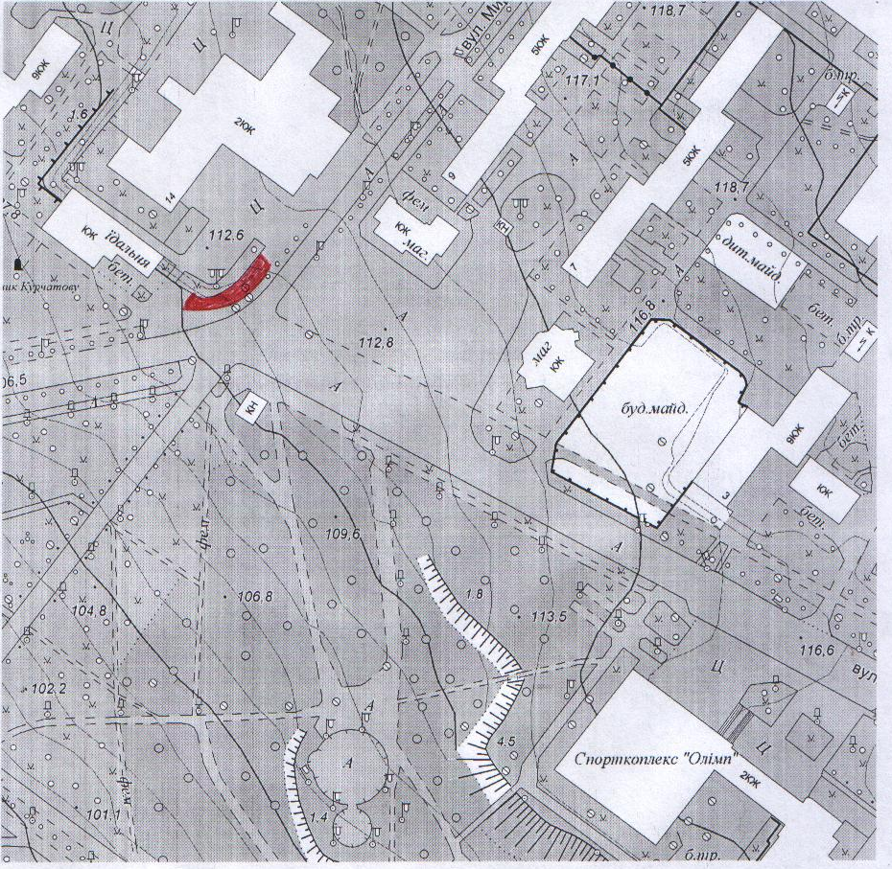
Схема
спеціально відведеного місця для проведення ярмарків
за адресою: у дворі житлових будинків №17, №19 на проспекті Незалежності

